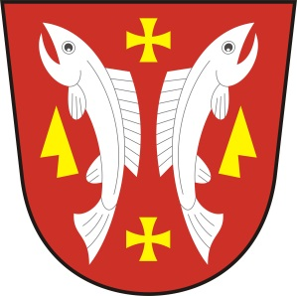
OBECNÍ ÚŘAD KARLOVICE
Karlovice 47, 763 02 Zlín 4
IČO: 46276076

INFORMACE O POČTU A SÍDLE VOLEBNÍCH OKRSKŮ
pro volby do Evropského parlamentu, konané ve dnech 24. a 25. května 2019
Dle zákona č. 62/2003 Sb., o volbách do Evropského parlamentu a o změně některých zákonů, ve znění pozdějších předpisů, (dále jen „zákon“) a vyhlášky č. 409/2003 Sb., k provedení zákona č. 62/2003 Sb., o volbách do Evropského parlamentu a o změně některých zákonů, ve znění pozdějších předpisů, (dále jen „vyhláška“),§ 16 dost. 1 písm. f) zákona oznamuji, že bude 1 sídlo volebního okrsku a to v budově Obecního úřadu Karlovice, Karlovice čp.47, 763 02 Zlín 4.
Dle § 18 odst. 7 zákona jmenuji zapisovatele okrskové volební komise - paní Marcelu Gojšovou.

Karlovice, 9. 4. 2019

Lubomír Řehůřek
starosta

